第十六研究所概况
中国航天科技集团第九研究院第十六研究所，位于西安国家民用航天产业基地，始建于 1966 年。现有在职职工 1609 人，其中各类专业技术人员 777人，技能工人 611 人，研究员和高级技术人员 229人，国家高级技师和技师 183 人。现有博士12人、硕士165人。
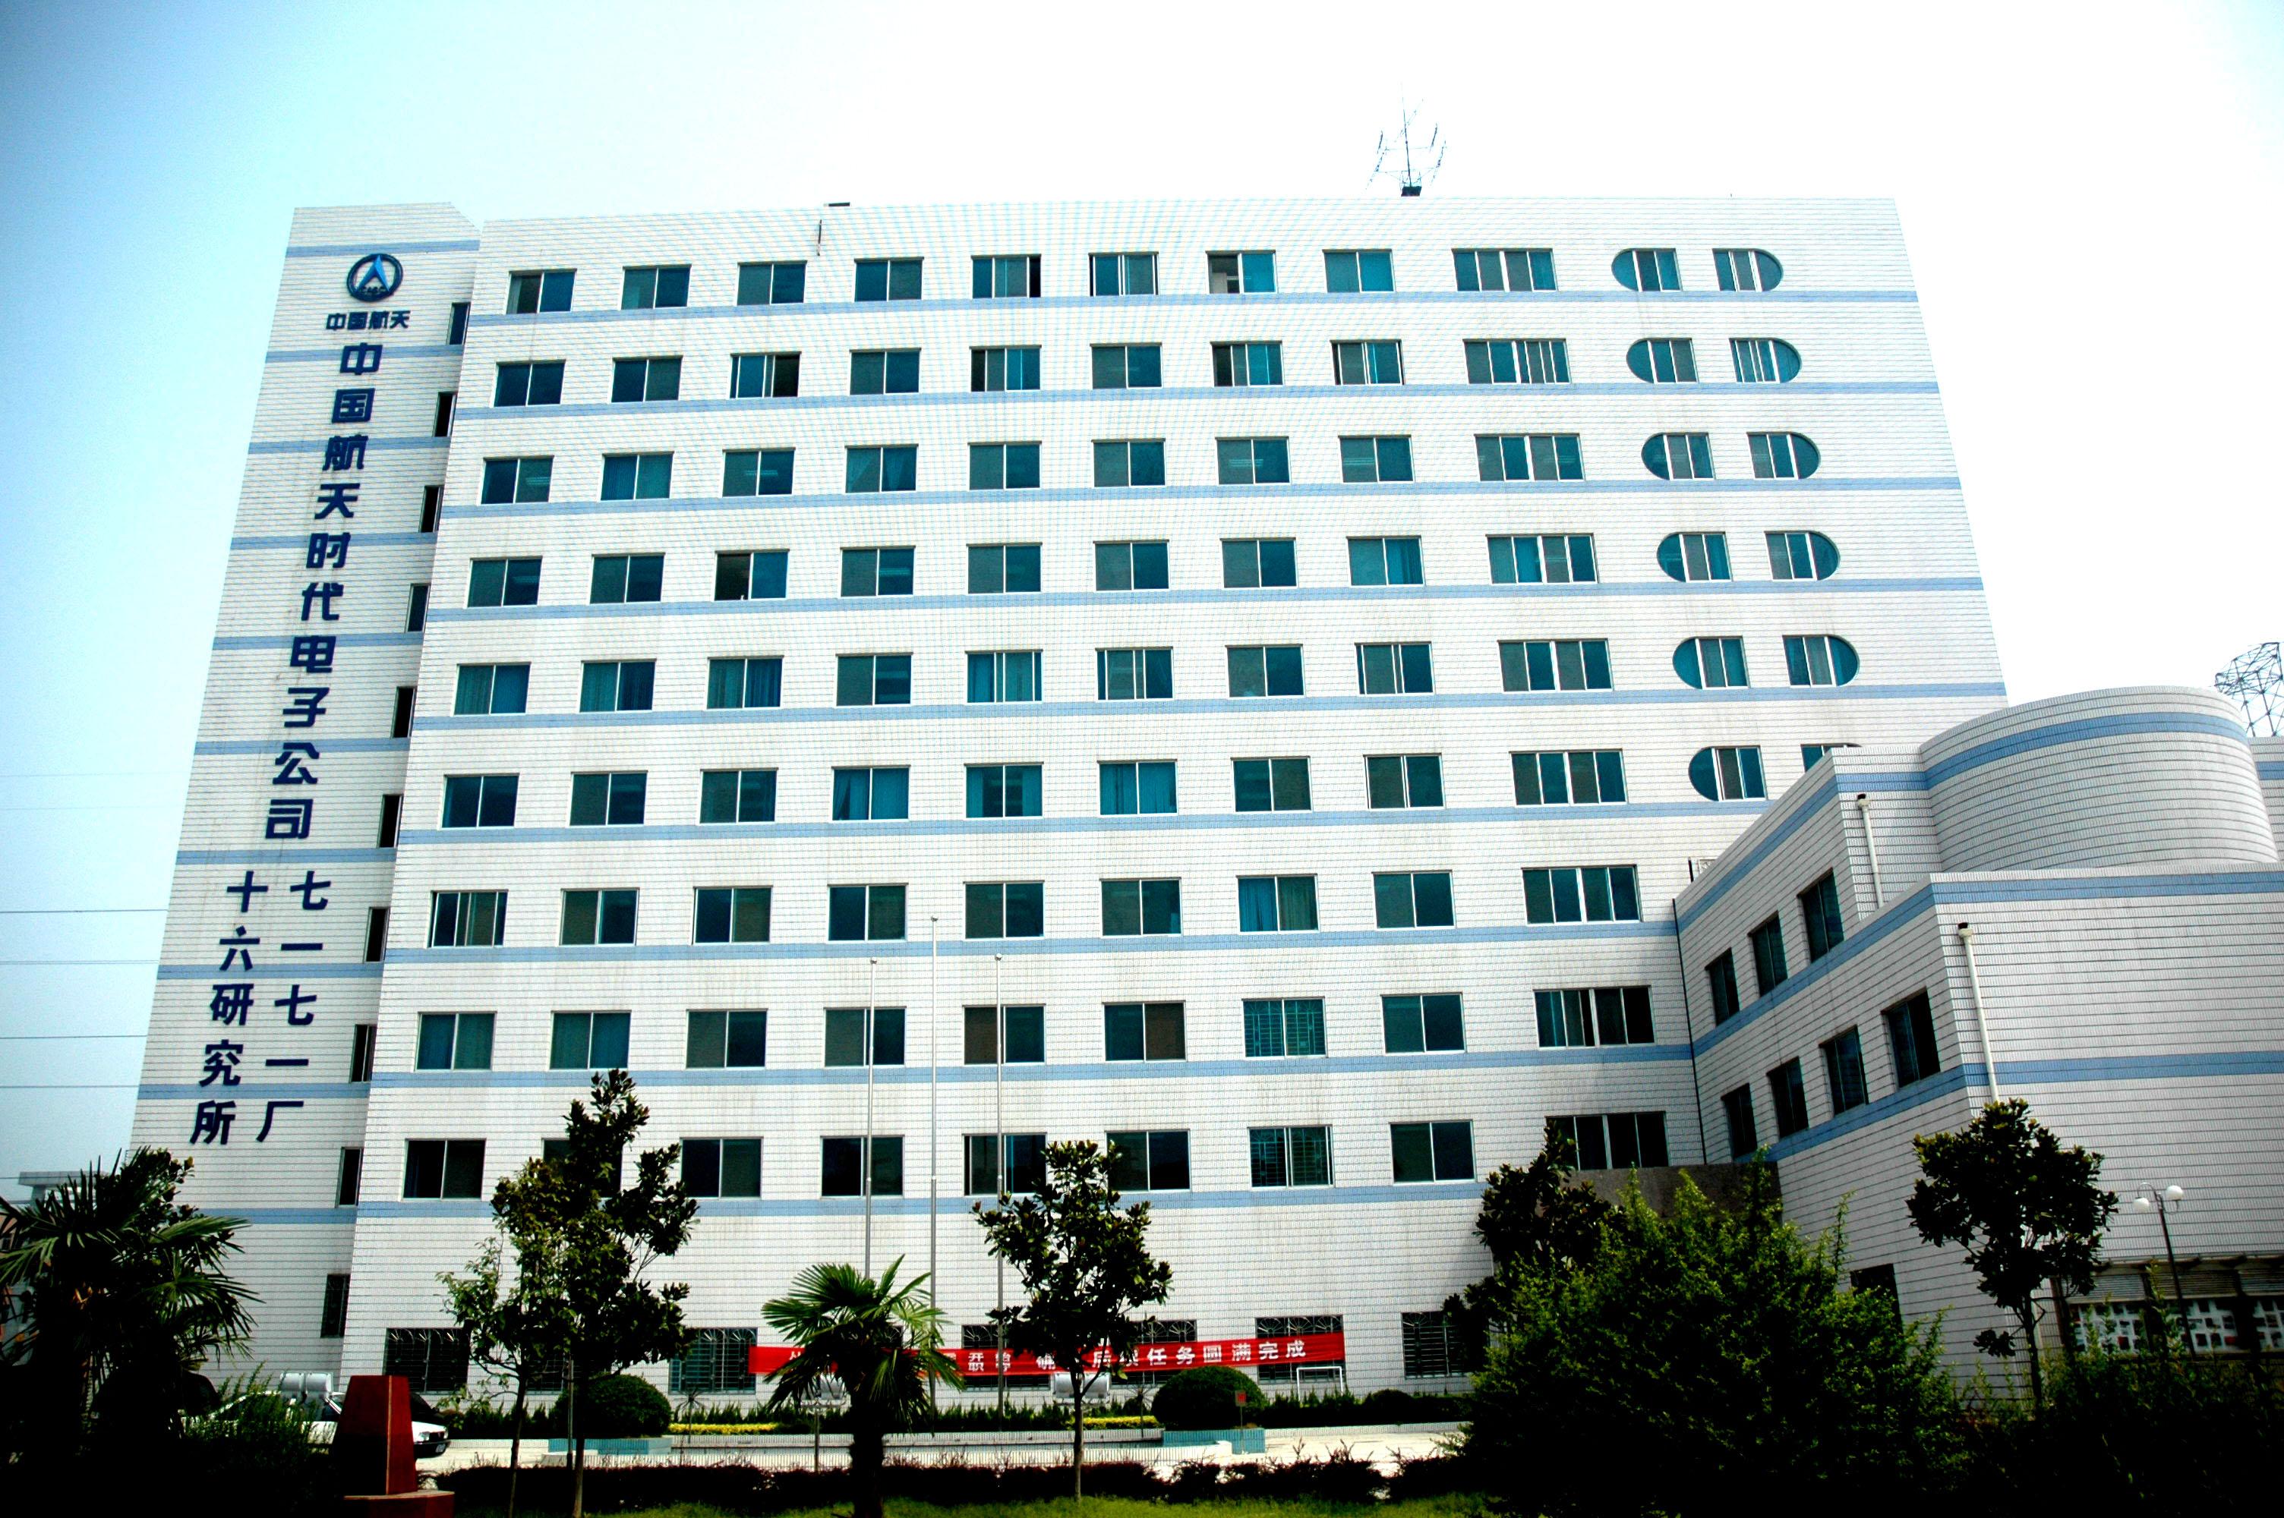
先后有15人分别获得全国五一劳动奖章、航天奖、航天基金奖、载人航天特别贡献奖；5人享受国务院政府特殊津贴专家，4人成为集团公司级学术技术带头人，3人为国防科工委、集团公司突贡专家，1人为集团公司“2518工程”学术技术带头人，国防科工委“511工程”学术技术带头人、技能人才2人，集团公司航天技术能手、中青年技能接班人19人。
十六所以雄厚的技术实力为依托，承担着多个国家重点军品项目的研究与试制任务，是我国主要从事中近程飞行器、卫星、飞船用惯性器件的研究设计、生产销售和技术咨询等的科研生产实体，是航天系统历史最悠久的从事惯性器件研制、生产及其相关惯性仪表、自动控制、精密机械、电子线路、计算机应用和工业机器人的专业科研生产所。目前产品已广泛应用于航天型号、航天器及地面定位定向系统和工业自动化设备，在我国惯性器件研制生产领域占有重要地位。
累计获国家和省、部级重大科技成果奖137项，多项产品分别获得国家科技进步特等奖、一等奖、二等奖、国防科学技术一等奖和二等奖；拥有“航天赛能”注册商标；是中国惯性技术学会理事长单位之一；连续被评为陕西省“重合同、守信用”单位；1999年通过ISO9001质量体系认证，2004年获得武器装备承制资格，2007年通过国家职业健康安全体系认证，2008年通过国家测量管理体系认证注册审核，现为武器装备科研生产一级保密资格单位。
十六所建立了完善的社会保障体系，职工享有基本养老保险、医疗保险、生育保险、工伤保险、失业保险、住房公积金和单位规定的相关福利待遇。引进的博士研究生，另外享有特殊津贴和住房优惠待遇。

